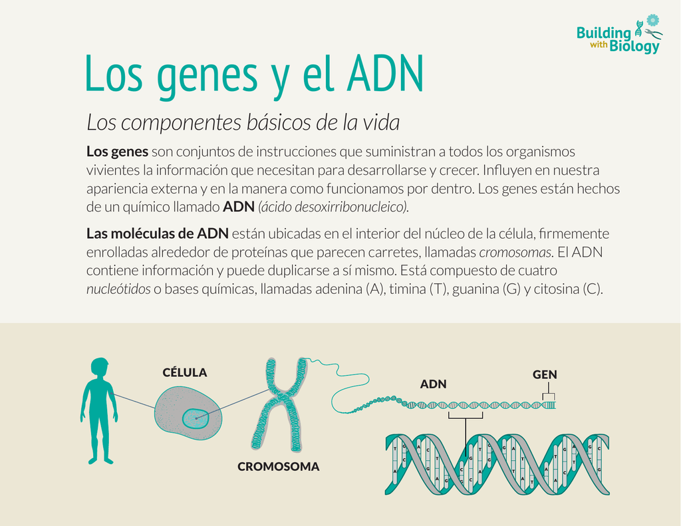

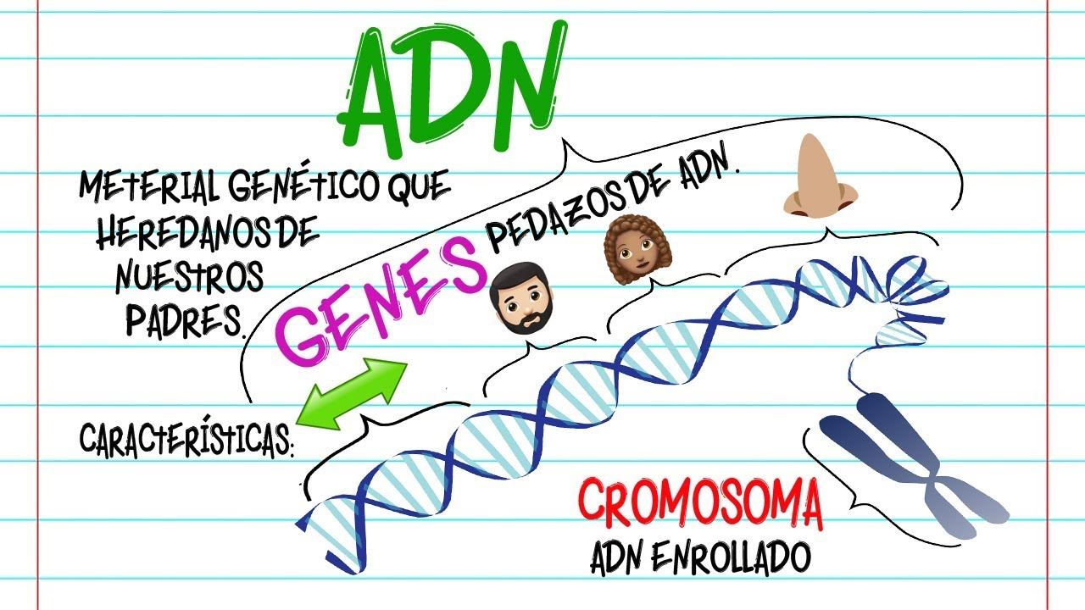

Leyes de Mendel

¿En qué consisten las Leyes de Mendel?
Las leyes de Mendel son los principios que establecen cómo ocurre la herencia genética, es decir, el proceso de transmisión de las características físicas y biológicas de los padres a los hijos.
Las características o rasgos que se heredan están determinados por dos versiones de un gen, llamados alelos. Cuando los alelos son iguales, el individuo es homocigoto; cuando los alelos son diferentes, el individuo es heterocigoto.
Las tres leyes de Mendel son:
- Principio de la uniformidad.
- Principio de segregación.
- Principio de la transmisión independiente.
Estos principios constituyen las bases de la genética y sus teorías. Fueron postuladas por el naturalista austriaco Gregor Mendel entre los años 1865 y 1866.

Primera ley de Mendel: principio de la uniformidad
La primera ley o principio de la uniformidad establece que cuando se cruzan dos individuos homocigotos para una característica diferente, los hijos (primera generación filial) serán heterocigotos para esa característica.
Esto significa que el fenotipo (las características observables) y el genotipo (los genes que determinan la característica) de la primera generación de hijos serán idénticas.
Por ejemplo:
Se cruza una planta con dos alelos iguales AA (homocigota dominante) para flores rojas con una planta con dos alelos aa (homocigota recesiva) para flores moradas.
El resultado será plantas hijas con dos alelos diferentes Aa (heterocigotas) con flores rojas, que es el carácter dominante, como se ilustra a continuación:
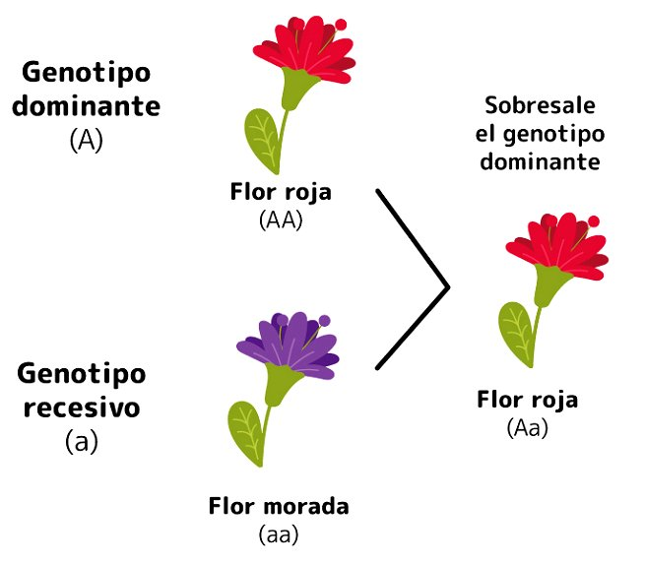
El cuadro de Punnet es una forma de realizar los cruces entre individuos. Se coloca en la primera fila los alelos de un progenitor y en la primera columna los alelos del otro progenitor. Las casillas se rellenan con la combinación de la primera fila y la primera columna. Así, el cuadro de Punnet de la primera generación filia será:
 | A (rojo) | A (rojo)
a (morado) | Aa | Aa
a (morado) | Aa | Aa
Al cruzar dos individuos de esta primera generación filial (heterocigotos para un rasgo), en la segunda generación reaparecerá el fenotipo y genotipo de carácter recesivo en la proporción 1 a 3, es decir, 1 recesivo y 3 dominantes.
Por ejemplo:
Si se cruzan las plantas de la primera generación filial de color rojo (heterocigotas Aa), entre los hijos aparecerá:
- uno con el genotipo recesivo aa y flores moradas,
- dos hijos heterocigotos Aa con flores rojas y
- un hijo homocigoto AA con flores rojas.
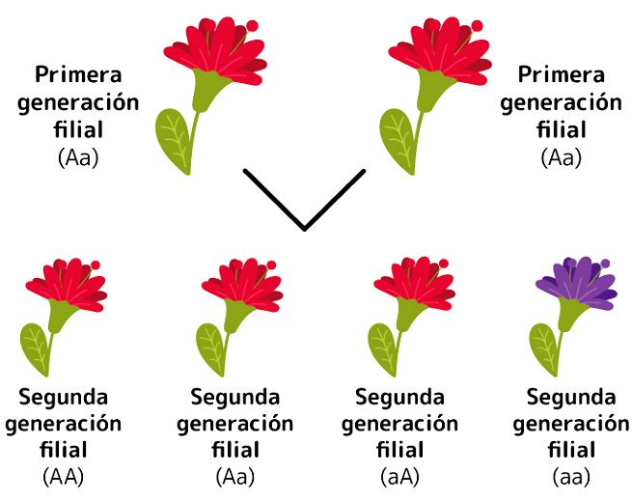
Cuadro de Punnet de la segunda generación filial
 | A (rojo) | a (morado)
A (rojo) | AA | Aa
a (morado) | Aa | aa

Segunda ley de Mendel: principio de la segregación
La segunda ley o principio de la segregación consiste en que cada versión de un gen (alelo) para una dada característica se separa o segrega en las células sexuales del individuo. De esta forma, los alelos tienen la misma posibilidad de ser heredados por los hijos.
Por ejemplo:
Una planta homocigota para flores rojas tendrá el genotipo AA. Las células sexuales de esta planta tendrán solo un alelo A. En cambio, en una planta heterocigota Aa, la mitad de sus células sexuales tendrán el alelo A y la otra mitad, el alelo a.

Tercera ley de Mendel: principio de la transmisión independiente
La tercera ley o principio de la transmisión independiente establece que rasgos diferentes se pueden heredar de manera independiente. Mendel obtuvo esta información al estudiar la herencia de dos características de los guisantes: el color y la textura.
Por ejemplo:
Vamos a considerar dos características de una planta, el color de las flores (rojos o moradas) y la textura del tallo (liso o rugoso). Los alelos para el color de las flores son A (dominante rojo) y a (recesivo morado). Los alelos para la textura del tallo son B (dominante liso) y b (recesivo rugoso).
Si cruzamos una planta con flores rojas y tallo liso (genotipo AABB) con una planta con flores moradas y tallo rugoso (genotipo aabb), la primera generación filial será 100% heterocigota AaBb. En este caso, el fenotipo dominante será flores rojas y tallos lisos, como se espera por la primera ley de Mendel.
Si cruzamos dos individuos de la primera generación filial (AaBb x AaBb), se obtienen 16 diferentes combinaciones, de las cuales:
- 9 flores rojas y tallos lisos
- 3 flores rojas y tallos rugosos
- 3 flores moradas y tallos lisos
- 1 flor morada y tallo rugoso

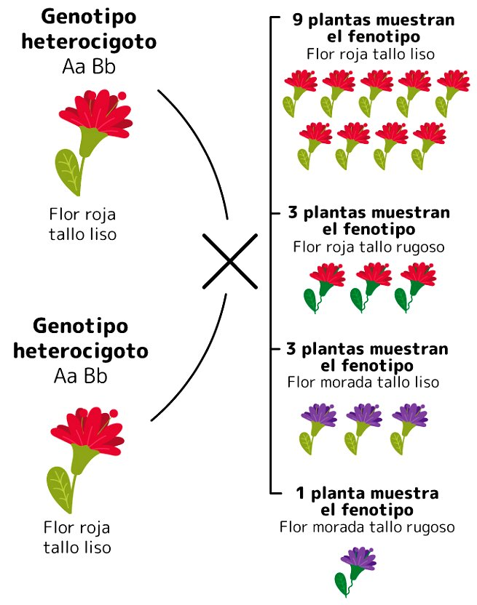
Cuadro de Punnet AaBb x AaBb
 | A (rojo)  B (liso) | A (rojo)  b (rugoso) | a (morado)  B (liso) | a (morado)  b (rugoso)
A (rojo)  B (liso) | AA BB  (rojo y liso) | AA Bb  (rojo y liso) | Aa BB  (rojo y liso) | Aa Bb  (rojo y liso)
A (rojo)  b (rugoso) | AA Bb  (rojo y liso) | AA bb  (rojo y rugoso) | Aa Bb  (rojo y liso) | Aa bb  (rojo y rugoso)
a (morado)  B (liso) | Aa BB  (rojo y liso) | Aa Bb  (rojo y liso) | aa BB  (morado y liso) | aa Bb  (morado y liso)
a (morado)  b (rugoso) | Aa Bb  (rojo y liso) | Aa bb  (rojo y rugoso) | aa Bb  (morado y liso) | aa bb  (morado y rugoso)
Vea también:

Variaciones de las leyes de Mendel
Existen algunos patrones de herencia que no siguen las leyes de Mendel. Estas se conocen como variaciones de las leyes de Mendel o herencia no mendeliana. Corresponden a mecanismos alternativos a la transmisión de patrones hereditarios:
- Dominancia incompleta: las características que no necesariamente una domina la otra. Dos alelos pueden generar un fenotipo intermedio cuando se produce una mezcla de los genotipos. Por ejemplo, de la mezcla de una rosa roja y una rosa blanca puede generarse una rosa rosada.
- Alelos múltiples: en un gen pueden existir múltiples alelos, sin embargo, solo dos pueden estar presentes y generar un fenotipo intermedio, sin que uno domine sobre el otro. Por ejemplo, como ocurre en los grupos sanguíneos.
- Codominancia: dos alelos pueden expresarse a la vez porque los genes dominantes también se pueden expresar sin mezclarse. Por ejemplo, una flor que muestra al mismo tiempo color ro y color blanco, sin mezclarse.
- Pleiotropía: cuando un gen que puede afectar la expresión de otros genes. Por ejemplo, el gen de un defecto genético puede afectar el desarrollo del individuo.
- Ligamiento al sexo: está asociada a los genes presentes en los cromosomas sexuales. Por ejemplo: los ojos blancos en las moscas de la fruta aparecen en los machos, mientras los ojos rojos aparecen el doble en las hembras.
- Epistasis: los alelos de un gen pueden encubrir y afectar la expresión de los alelos de otro gen. Por ejemplo, algunos genes en la enfermedad de colon irritable.
- Genes complementarios: se refiere a que hay alelos recesivos de diferentes genes que pueden expresar un mismo fenotipo. Por ejemplo, los genes de resistencia contra hongos en el trigo.
- Herencia poligénica: se trata de características determinadas por varios genes, como la estatura, color de piel, entre otros.

Gregor Mendel
Las investigaciones de Gregor Mendel fueron consideradas relevantes a partir de 1900, cuando los científicos Hugo Vries, Carl Correns y Erich von Tschermak tomaron en cuenta sus experimentos y resultados. A raíz de esto se considera como un hito en los estudios sobre biología y genética.
Mendel es considerado el padre de la genética gracias a sus leyes. Estas conforman las bases de la genética y sus teorías, ya que muestran cómo será el fenotipo del nuevo individuo, es decir, sus características físicas y expresión del genotipo.
Referencias
Marks, J. (2008). The construction of Mendel's laws. Evolutionary Anthropology: Issues, News, and Reviews, 17(6), 250-253.
Bravo A., M. et al. (2007) Biología II. Editorial Santillana. Santiago de Chile.
Cómo citar: (24/05/2022). "Leyes de Mendel". En: Significados.com. Disponible en: https://www.significados.com/leyes-de-mendel/ Consultado: 19 de enero de 2023, 09:04 am.

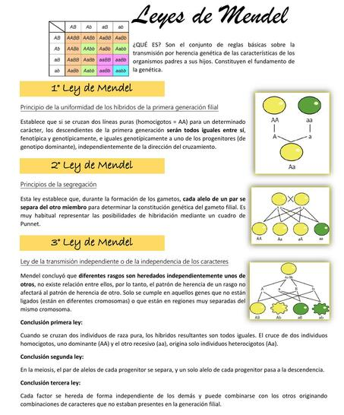

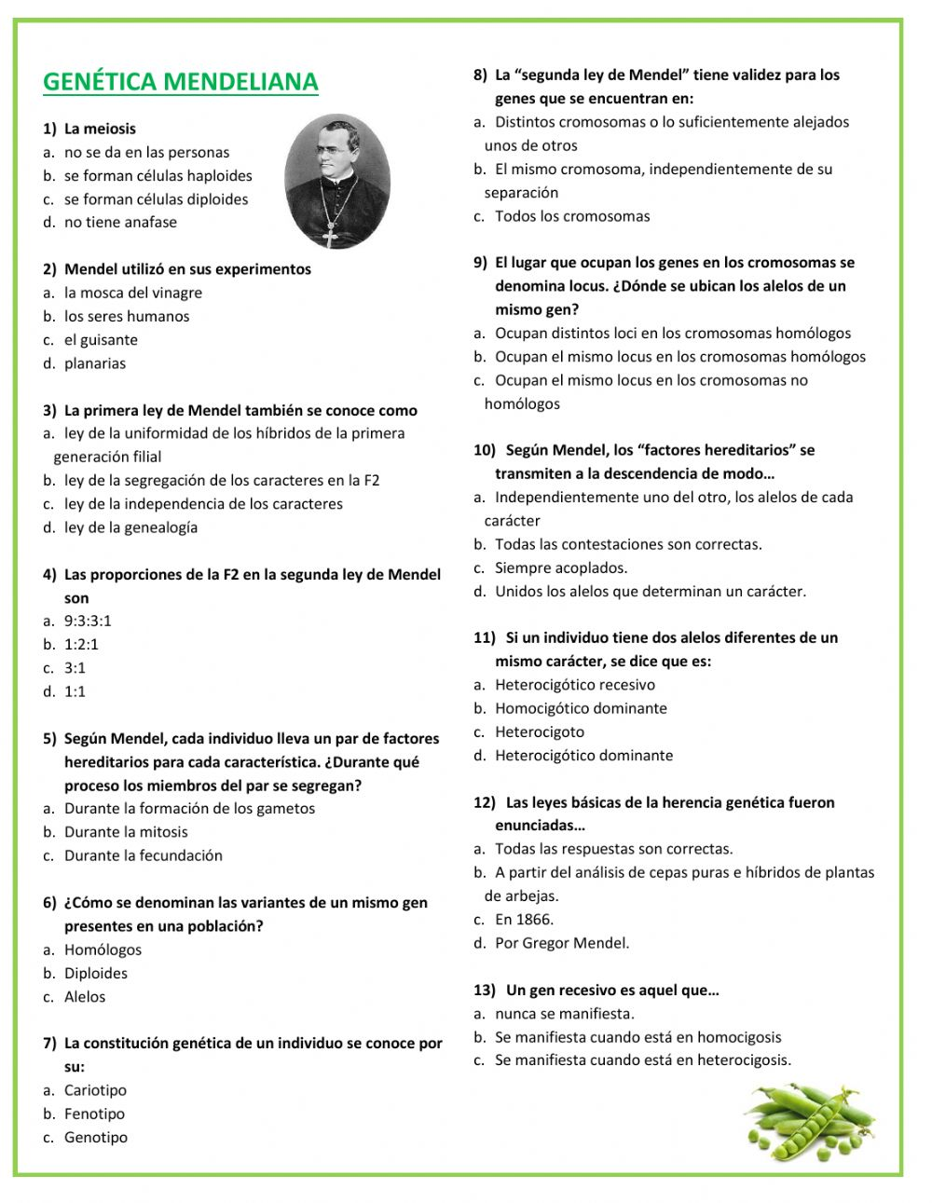

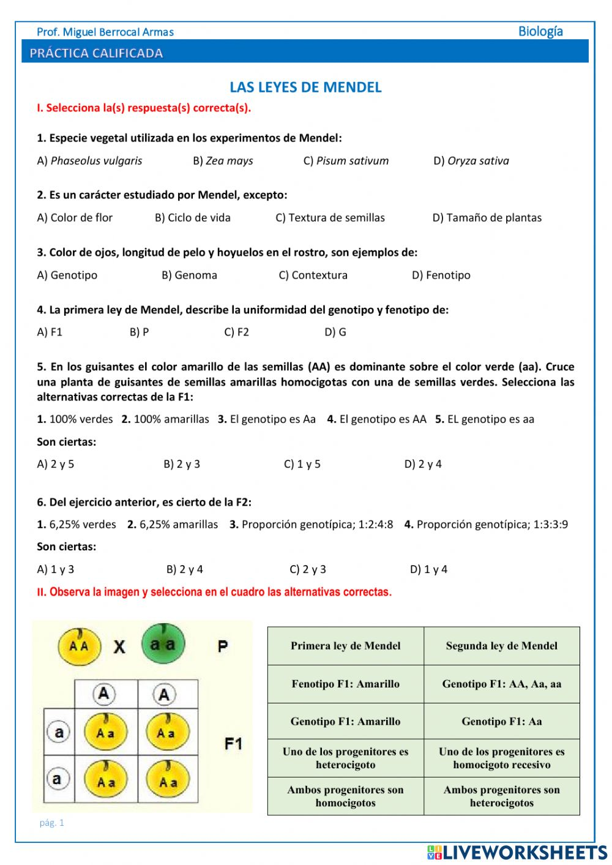

Variabilidad genética
La variabilidad genética es una medida de la tendencia de los genotipos de una población a diferenciarse. Los individuos de una misma especie no son idénticos. Si bien, son reconocibles como pertenecientes a la misma especie, existen muchas diferencias en su forma, función y comportamiento. En cada una de las características que podamos nombrar de un organismo existirán variaciones dentro de la especie. Por ejemplo, los jaguares del pantanal en Brasil son casi del doble del tamaño (100 kilos) que los jaguares mexicanos (entre 30 y 50 kilos) y sin embargo son la misma especie (Panthera onca).

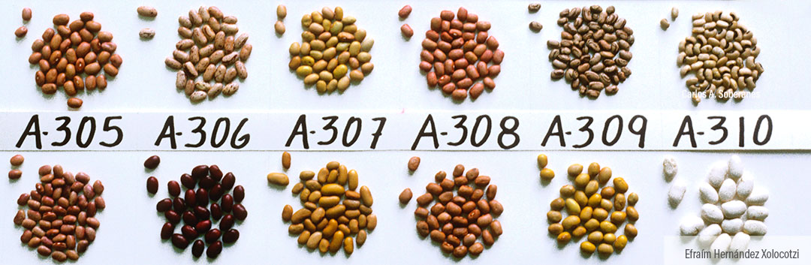

Los casos más evidentes de variabilidad genética de las especies son las especies domesticadas, en donde los seres humanos utilizamos la variabilidad para crear razas y variedades de maíces, frijoles, manzanas, calabazas, caballos, vacas, borregos, perros y gatos, entre otros.
Gran parte de la variación en los individuos proviene de los genes, es decir, es variabilidad genética. La variabilidad genética se origina por mutaciones, recombinaciones y alteraciones en el cariotipo (el número, forma, tamaño y ordenación interna de los cromosomas). Los procesos que dirigen o eliminan variabilidad genética son la selección natural y la deriva genética.
La variabilidad genética permite la evolución de las especies, ya que en cada generación solamente una fracción de la población sobrevive y se reproduce transmitiendo características particulares a su progenie.

VARIACIONES GENÉTICAS
- febrero 14, 2018
VARIACIONES GENÉTICAS
Las variaciones son las características diferenciales que se presentan en los individuos de una misma especie. Estos cambios o características diferenciales existentes en los individuos, están relacionados con los que muestran sus ascendentes, y aun cuando la herencia juega un papel importante en la transmisión de características hereditarias o genéticas no existe posibilidad, o esta es muy remota , de que existan dos individuos iguales que nos rodean, pues presentan características que los identifica dentro de una especie.
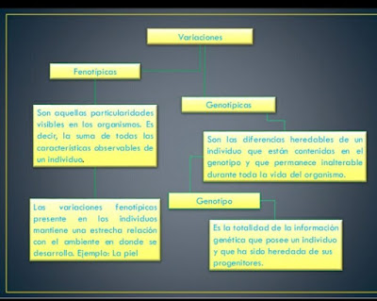
Los casos más evidentes de variabilidad genética de las especies son las especies domesticadas, en donde los seres humanos utilizamos la variabilidad para crear razas y variedades de maíces, frijoles, manzanas, calabazas, caballos, vacas, borregos, perros y gatos, entre otros.
Gran parte de la variación en los individuos proviene de los genes, es decir, es variabilidad genética. La variabilidad genética se origina por mutaciones, recombinaciones y alteraciones en el cariotipo (el número, forma, tamaño y ordenación interna de los cromosomas). Los procesos que dirigen o eliminan variabilidad genética son la selección natural y la deriva genética.
La variabilidad genética permite la evolución de las especies, ya que en cada generación solamente una fracción de la población sobrevive y se reproduce transmitiendo características particulares a su progenie.

Fuentes de variación genética
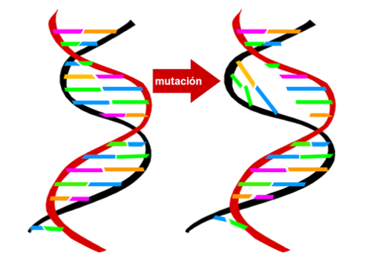
Las dos fuentes principales de variación genética son las mutaciones y la combinación de genes que resulta de la reproducción sexual.
*Mutaciones: Una mutación es cualquier cambio en una secuencia de ADN. Las mutaciones pueden deberse a errores en la replicación del ADN o a radiaciones o sustancias químicas del medio ambiente. Otras mutaciones pueden no afectar la eficacia biología.
*Combinación de genes: Las mutaciones no son la única fuente de variación hereditaria. La mayoría de las diferencias hereditaria se debe a la combinación de genes que ocurre durante la reproducción de gametos. Hay que recordar que cada cromosoma de un par homologo se mueve independiente durante la meiosis. Por ellos, los 23 pares de cromosomas que tienen los humanos pueden reproducir 8.4 millones de combinaciones de genes, todas diferentes. También durante la meiosis ocurre
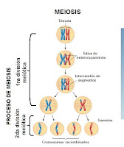otro proceso, el cruzamiento. El cruzamiento aumenta aún más la cantidad de genotipos distintos que pueden aparecer en la descendencia. Cuando los alelos se recombinan durante la reproducción sexual, pueden reproducir fenotipos muy diferentes. Por ellos, la reproducción sexual es una fuente importante de variación en muchas poblaciones.

Conceptos y referencias para entender más el tema:
Variaciones: Conjunto de diferencias entre los individuos de una misma especie.
Variaciones fenotípicas: son observables dentro de los individuos de una población (peso, altura, color, etc.). Resultado del medio ambiente y la influencia de sus genotipos.

Variaciones genotípicas: en cada generación aparecen algunos individuos dotados de características nuevas, puede ser producto de la recombinación y/o mutaciones.

Fondo común de genes: suma total de los genotipos de todos los individuos de una población determinada.

Mutaciones: Son alteraciones que ocurren en el material genético, las cuales pueden aparecer de manera espontánea o inducida y pueden actuar de manera favorable o desfavorable en el desarrollo de un ser vivo.

Genoma: Es todo el material genético contenido en las células de un organismo en particular.

Selección Natural: en esta teoría formula que los organismos con variaciones desfavorables son eliminados en cambio los organismos con variaciones favorables sobreviven, de esta forma las variaciones favorables se conservan y se refuerzan.

Teoría Lamarck: Ley del uso y desuso de los órganos la cual planteaba que los órganos se volvían mas fuertes si se usaban y más débiles si se dejaban de usar Y su segunda ley fue la de la herencia de los caracteres adquiridos, en la cual planteo que una vez producido los cambios anteriores estos eran transmitidos de padres a hijos.

Teoría de Darwin: Su teoría se basó en Sentar las bases de la moderna teoría de la evolución, al plantear el concepto de evolución de las especies a través de un lento proceso de selección natural.

Teoría Sintética de la Evolución: Es también llamada neodarwinismo, nació durante los años 1930-1950, gracias a la contribución de tres disciplinas científicas como son: -La genética: Encargada de estudiar la herencia -

La Sistemática: Encargada de la identificación de las especies en la naturaleza Y la -Paleontología: encargada de estudiar los registros fósiles.

1)Mutaciones de punto o puntuales: Ocurre a nivel de ADN y se caracteriza por no alterar la apariencia estructural del cromosoma.
a) Mutación por Inversión: Produce un cambio en el ordenamiento de los genes.
b) Mutación por Duplicación: Es la existencia repetida de un fragmento de la dotación cromosómica.
c) Mutación por deleccion o eliminación: Se caracteriza por la pérdida de un fragmento del cromosoma.
d) Mutación por translocación: Produce alteraciones del material genético.
e) Multiplicación: Reducción del número de cromosoma.
2) Mutaciones Cromosómicas: Son todas aquellas alteraciones que involucran el cambio en la estructura morfológica del cromosoma.
a) Mutación por delección o eliminación: Se caracteriza por la pérdida de un fragmento del cromosoma.
b) Mutación por Duplicación: Es la existencia repetida de un fragmento de la dotación cromosómica.
c) Mutación por inversión: Produce un cambio en el ordenamiento de los genes.
d) Mutación por. translocación: Produce alteraciones del material genético.
e) Multiplicación: Reducción del número de cromosoma.

